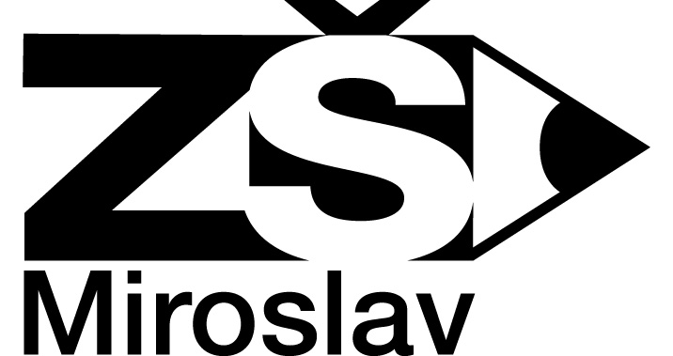
Základní škola, Miroslav, okres Znojmo, příspěvková organizace
Třináctky 19, 671 72 Miroslav tel.: 515 333 123 e-mail: zs.miroslav@orgman.cz
www.zsmiroslav.cz
Název práce xxxxx
Absolventská práce
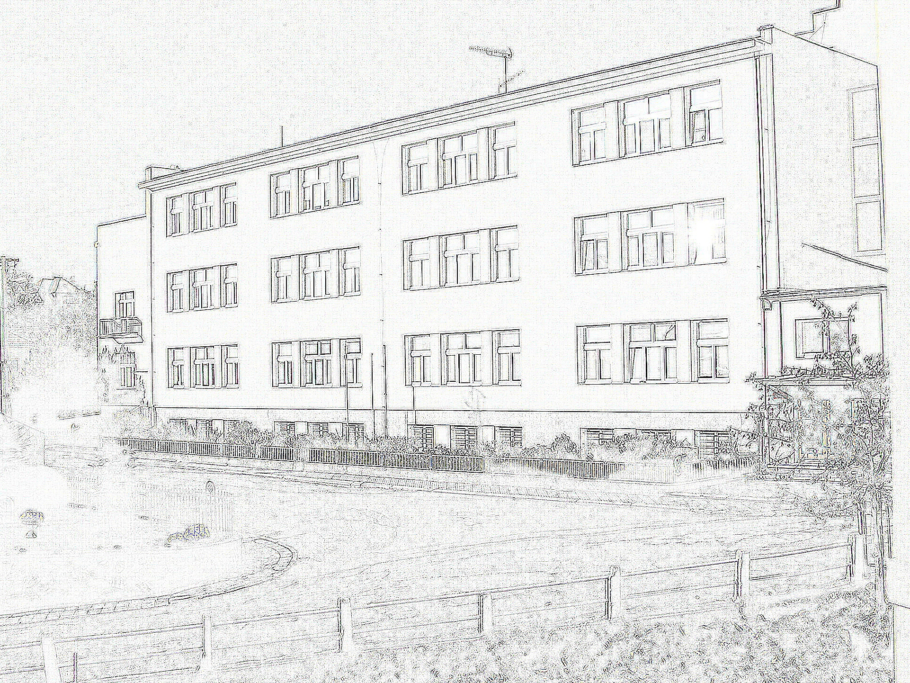
Autor: Jméno a příjmení žáka
Vedoucí práce: Titul. jméno a příjmení
Miroslav 2018

